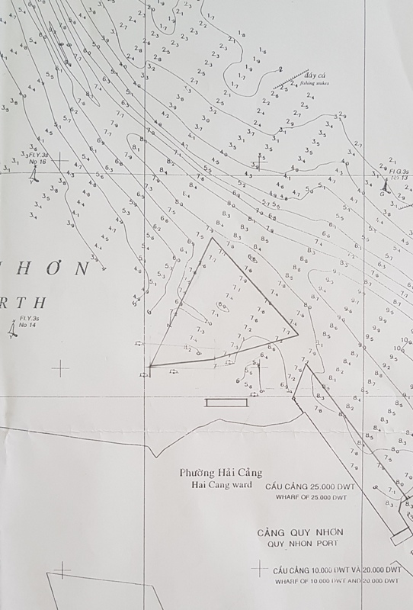

**VÙNG NƯỚC TRƯỚC BẾN PHAO AN PHÚ**

**T36**

**T35**

**T34**

**T33**

**VÙNG NƯỚC TRƯỚC CẢNG XĂNG DẦU QUY NHƠN**

**T29**

**T30**

**T31**

**T32**